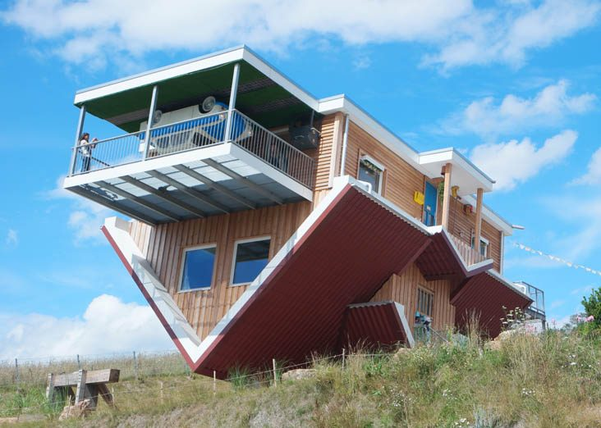

2. Het huis van Sam
Soms gaat het net even anders dan je denkt.
Sam ligt heerlijk ondersteboven te slapen in haar bed in Andersom Stad.
Haar voeten liggen op het zachte kussen en haar hoofd onder de dekens.
Maar het is een beetje warm zo.
PFFF, ze blaast de deken van zich af. PFFF! [doe maar mee]
Tijd om op te staan. Sam rekt zich uit, alle kanten op.
Ondersteboven, achterstevoren en binnenstebuiten. Hoe doe je dat?
Ze doet haar gele laarzen aan vandaag, denkt ze.
Want er liggen grote plassen, perfect om in te springen.

Na het ontbijt met spruitjestaart en broccolivla rent Sam naar de gang.
Ze schrikt. Ze slaat haar handen voor de mond. Hè, maar hoe kan dat nou?
Haar gele regenlaarzen hangen niet meer aan de kapstok.
Alle schoenen in het huis in Andersom Stad hangen altijd aan de kapstok.
Hebben jullie de gele laarzen van Sam misschien gezien?
Ze pakt gauw de rode schoenen van haar moeder.
Ze trekt een paar extra dikke sokken aan. Nu passen ze perfect.
Vlug de deur uit nu. De gele laarzen zoeken.

